实验三 软件详细设计
- 实验目的
学会运用几种常用的软件详细设计工具，如程序流程图、盒图、PAD图和判定表，将给定的软件问题描述转化为过程设计结果，同时进行环路复杂度计算，判断结构化设计结果的复杂性。
- 实验内容
（一）软件模块的详细设计
1.某航空公司规定，乘客可以免费托运重量不超过20公斤的行李，当行李重量超过20公斤，对头等舱的国内乘客超重部分每公斤收费6元，对公务舱的国内乘客超重部分每公斤收费8元，对经济舱的国内乘客超重部分每公斤收费10元。对外国顾客超重部分每公斤收费比国内乘客多1.5倍，对残疾乘客超重部分每公斤收费比正常乘客少一半，对该航空行李托运费问题进行分析设计。
2.在作业2的软件体系及功能模块设计的基础上，自行选择软件中的核心模块进行分析，开展模块设计。
（二）软件模块的详细设计任务
通过实验认真完成以下内容：
1、用Visio绘制模块/算法流程图。
2、用word绘制详细设计结果的判定表（如有判断）。
3、用类C/JAVA代码写出伪码。
4、用McCabe方法计算程序复杂度。首先将1中绘制的程序流程图映射为流图，然后用McCabe方法计算环形复杂度，计算过程写入实验报告。
- 实验结果
1.
流程图：
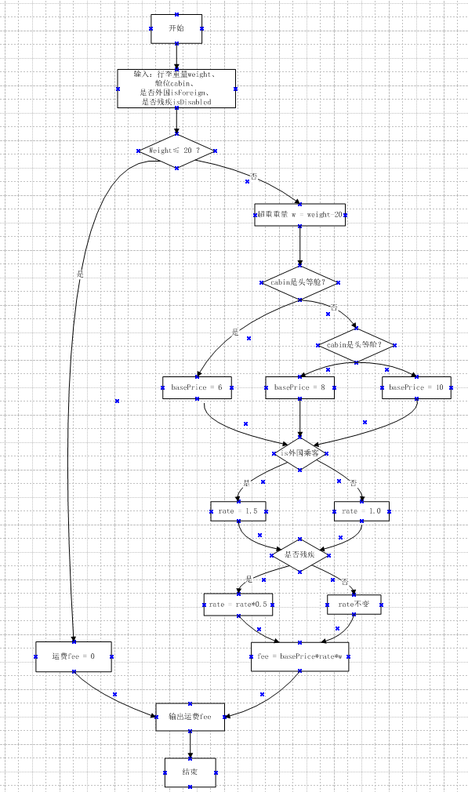
判定表：
条件：
C1：行李重量 w ≤ 20kg
C2：舱位 = 头等舱
C3：舱位 = 公务舱
C4：舱位 = 经济舱
C5：乘客类型 = 外国
C6：乘客类型 = 残疾
动作：
A1：运费 = 0
A2：单价 = 6
A3：单价 = 8
A4：单价 = 10
A5：单价 = 原值 ×2.5
A6：单价 = 原值 ×0.5
A7：运费 =(w-20)× 单价
条件 \ 规则 | 1 | 2 | 3 | 4 | 5 | 6 | 7 | 8 | 9
C1:w≤20 | Y | N | N | N | N | N | N | N | N
C2: 头等舱 | - | Y | Y | Y | N | N | N | N | N
C3: 公务舱 | - | N | N | N | Y | Y | Y | N | N
C4: 经济舱 | - | N | N | N | N | N | N | Y | Y
C5: 外国 | - | N | Y | N | N | Y | N | N | Y
C6: 残疾 | - | N | N | Y | N | N | Y | N | N
动作
A1: 运费 = 0 | ✔
A2: 单价 = 6 |  | ✔ | ✔ | ✔
A3: 单价 = 8 |  |  |  |  | ✔ | ✔ | ✔
A4: 单价 = 10 |  |  |  |  |  |  |  | ✔ | ✔
A5:×2.5 |  |  | ✔ |  |  | ✔ |  |  | ✔
A6:×0.5 |  |  |  | ✔ |  |  | ✔
A7: 运费 =(w-20)* 单价 |  | ✔ | ✔ | ✔ | ✔ | ✔ | ✔ | ✔ | ✔
伪代码：
public double calcLuggageFee(double weight, String cabinType, String passengerType){
double fee = 0.0;
double basePrice = 0.0;
double overWeight;

// 判断是否免费
if(weight <= 20){
fee = 0;
return fee;
}
overWeight = weight - 20;

// 舱位确定国内基准单价
if(cabinType.equals("头等舱")){
basePrice = 6;
}else if(cabinType.equals("公务舱")){
basePrice = 8;
}else if(cabinType.equals("经济舱")){
basePrice = 10;
}

// 乘客类型修正单价
if(passengerType.equals("外国顾客")){
basePrice = basePrice * 2.5;
}else if(passengerType.equals("残疾乘客")){
basePrice = basePrice * 0.5;
}
// 国内普通乘客：单价不变

fee = overWeight * basePrice;
return fee;
}

复杂度：
V(G)=E-N+2
E：边数，N：节点数
数图中：N=13，E=17
V(G)=17-13+2=6

2.
流程图：
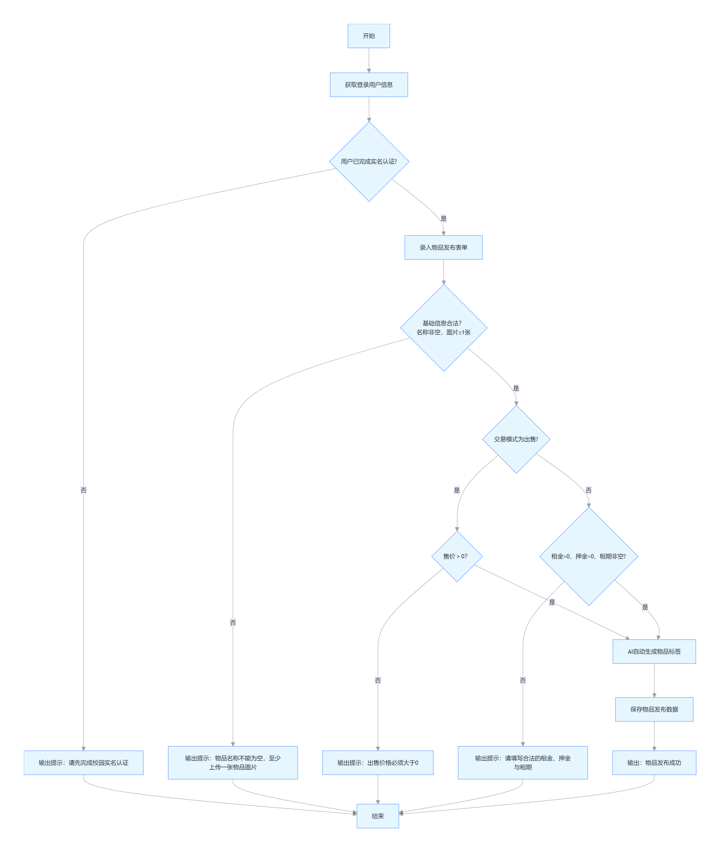
判定表：
条件：
C1：用户已校园实名认证（1 = 是，0 = 否）
C2：交易模式为租借（1 = 租借，0 = 出售）
C3：基础信息合法：物品名称非空、图片≥1 张（1 合法，0 不合法）
C4：出售模式，售价＞0（1 满足，0 不满足）
C5：租借模式，租金、押金、租期全部合法（1 满足，0 不满足）
动作：
A1：提示：请先完成校园实名认证
A2：提示：物品名称不能为空，至少上传一张物品图片
A3：提示：出售价格必须大于 0
A4：提示：请填写合法的租金、押金与租期
A5：AI 生成标签，保存数据，发布成功
条件 \ 规则 | 1 | 2 | 3 | 4 | 5 | 6 | 7 | 8
C1 用户已实名 | 0 | 1 | 1 | 1 | 1 | 1 | 1 | 1
C2 模式为租借 | - | 0 | 0 | 0 | 1 | 1 | 1 | 1
C3 基础信息合法 | - | 0 | 1 | 1 | 0 | 1 | 1 | 1
C4 出售：售价 > 0 | - | - | 0 | 1 | - | - | - | -
C5 租借：租借参数合法 | - | - | - | - | - | 0 | 1 | 1
A1 提示实名认证 | √
A2 提示基础信息不全 |  | √ |  |  | √
A3 提示售价非法 |  |  | √
A4 提示租借参数不全 |  |  |  |  |  | √
A5 发布成功 |  |  |  |  |  |  |  | √
伪代码：
#define SELL 0
#define RENT 1
typedef struct{
int userId;
int isRealAuth; //1已实名，0未实名
}User;
typedef struct{
char* goodsName;
int imageCount; //上传图片数量
int tradeType; //0出售，1租借
float sellPrice; //出售价格
float rentPrice; //日租金
float deposit; //押金
char* maxRentTime; //最大租期
char* description;
}GoodsForm;
//AI自动生成物品标签
char** aiGenerateTag(char* image, char* desc);
//保存物品到数据库
void saveGoods(GoodsForm form, int userId);
void publishGoods(User user, GoodsForm form)
{
//判断是否实名认证
if(user.isRealAuth == 0){
printf("请先完成校园实名认证！\n");
return;
}
//校验基础信息：名称、图片
int baseValid = (form.goodsName != NULL) && (form.imageCount >= 1);
if(!baseValid){
printf("物品名称不能为空，至少上传一张物品图片\n");
return;
}
if(form.tradeType == SELL){
//出售模式校验售价
int sellPriceValid = (form.sellPrice > 0);
if(!sellPriceValid){
printf("出售价格必须大于0\n");
return;
}
}
else if(form.tradeType == RENT){
//租借模式校验租金押金租期
int rentParamValid = (form.rentPrice>0) && (form.deposit>0) && (form.maxRentTime != NULL);
if(!rentParamValid){
printf("请填写合法的租金、押金与租期！\n");
return;
}
}
//全部校验通过
form.tags = aiGenerateTag(NULL, form.description);
saveGoods(form, user.userId);
printf("物品发布成功！\n");
return;
}
复杂度：
V(G)=E-N+2
E：边数，N：节点数
数图中：N=8，E=13
V(G)=13-8+2=7
- 成绩评定
该实验成绩满分10分。
- 附录：Visio中结构图、层次图和程序流程图的绘制
（一）程序流程图的绘制
打开Visio2016，选择“新建”菜单“流程图”中的“基本流程图”，得到如下图形：（下图仅是一个示例）

图1 程序流程图

- McCabe方法简介
McCabe方法就是‌圈复杂度（Cyclomatic Complexity）‌，用来衡量程序控制流的复杂程度。给你最实用的计算方式：
三种等价计算方法
‌边-节点公式‌：V(G) = E - N + 2，E是控制流图的边数，N是节点数。
‌判定节点公式‌：V(G) = P + 1，P是判定节点数（if、while、for、case等分支点）。
‌区域计数法‌：V(G) = R，R是控制流图把平面划分的区域数（包括最外面的区域）。

